Московский государственный технический
университет им. Н.Э. Баумана

Факультет «Информатика и системы управления»
Кафедра ИУ5 «Системы обработки информации и управления»

Курс «Базы данных»
Отчет по лабораторной работе №5
«Использование пользовательских процедур, функций и триггеров в PostgreSQL»

Выполнил: |  | Проверил:
студент группы ИУ5-42Б |  | преподаватель каф. ИУ5
Кудабаева Э. |  | Силантьева Е. Ю.

2025 г.

Цель лабораторной работы
Изучить хранимые процедуры, функции и триггеры в базах данных, приобрести практические навыки создания хранимых процедур и триггеров в PostgreSQL.
Пункты задания для выполнения
1. Изучить теоретические сведения лабораторной работы.
2. Создать следующие хранимые процедуры и функции (в своей базе):
a. Процедуру для изменения данных таблицы.
b. Процедуру для вставки данных в таблицу.
c. Примеры арифметических функций из теоретической части
лабораторной работы.
d. Функцию для поиска информации по названию компании.
e. Функцию для поиска товаров по диапазону цен.
f. Функцию для поиска заказов по дате заказа и/или диапазону дат
заказа, доставки, в зависимости от введенных параметров.
g. Функции по заданию варианта.
3. Создать триггер INSERT.
4. Создать триггер DELETE.
5. Создать триггер UPDATE.
6. Создать триггер, который при удалении записи из таблицы Products сначала
удаляет все связанные с ней записи из таблицы Items, а затем удаляет саму
запись из таблицы Products.
7. Создать триггер, с использованием временной таблицы NEW.
8. Создать триггер DDL, который предотвратит удаление или изменение таблиц
в базе данных.
9. Подготовиться к защите лабораторной работы (уметь написать собственную
процедуру/триггер).
(Задания адаптированы под БД «Детская школа искусств»)
Выполнение лабораторной работы:
1. Изучим теоретические сведения лабораторной работы.
2.а) Создадим процедуру для обновления контактных данных преподавателя:
Начальный телефон преподавателя:
Реализуем процедуру:
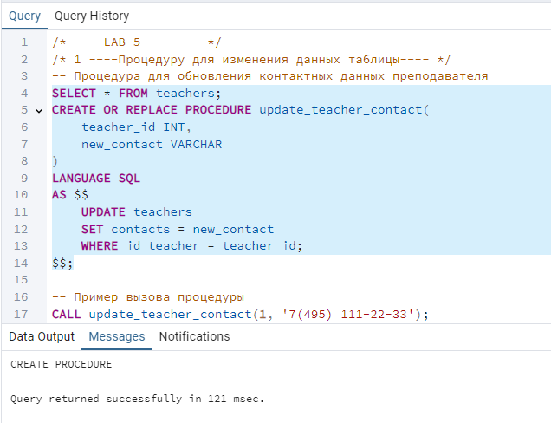
Вызываем:
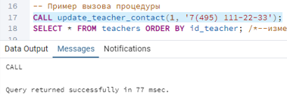
Проверяем, изменение произошло корректно.
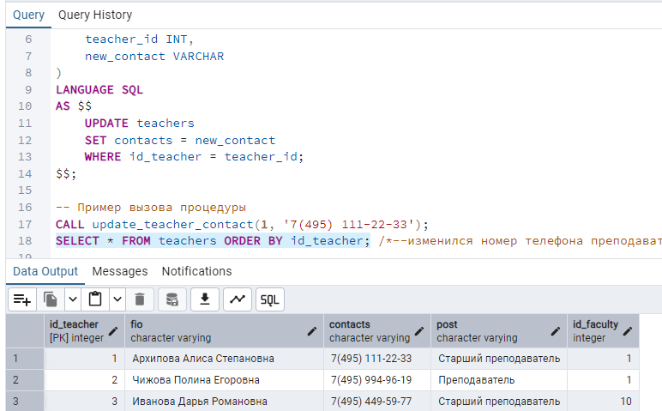
2.b) Создадим процедуру для вставки данных в таблицу.
Добавление нового студента:
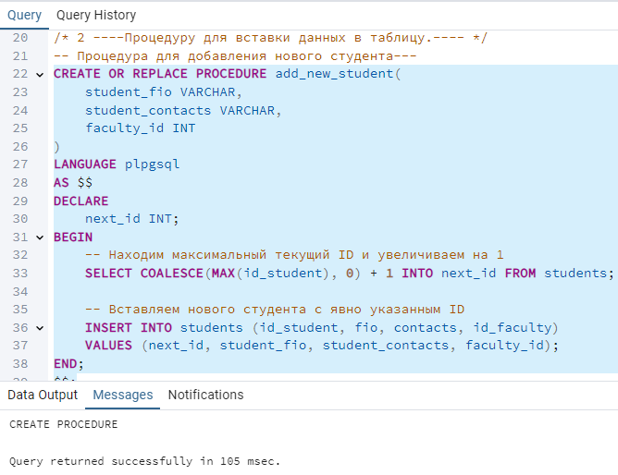
Вызываем:
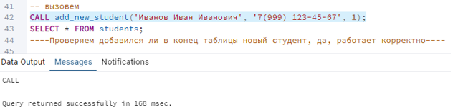
Проверяем, студент добавлен корректно.
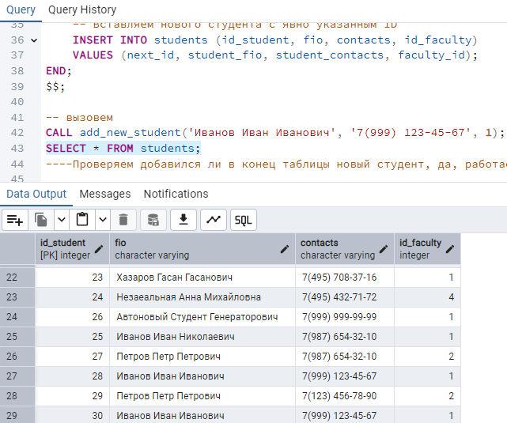
2.с) Создадим примеры арифметических функций из теоретической части.
1. Средний балл студента:
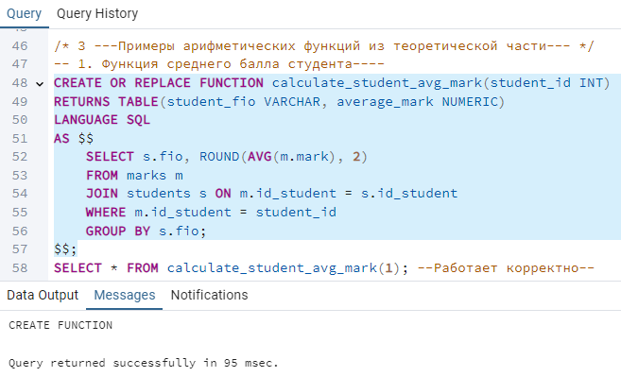Проверяем, работает корректно:
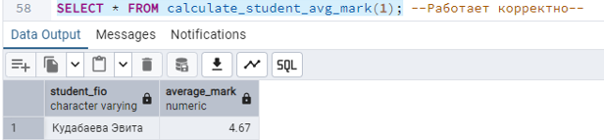
2. Общее количество часов обучения для студента:
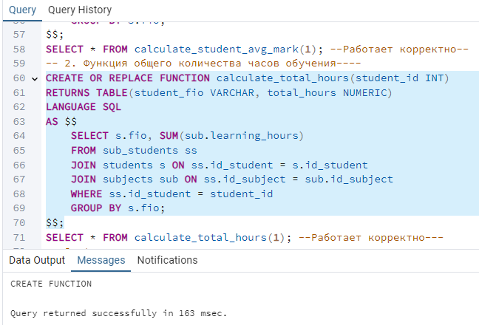
Проверяем, работает корректно.
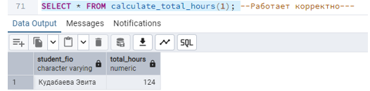
3. Успеваемость студента:
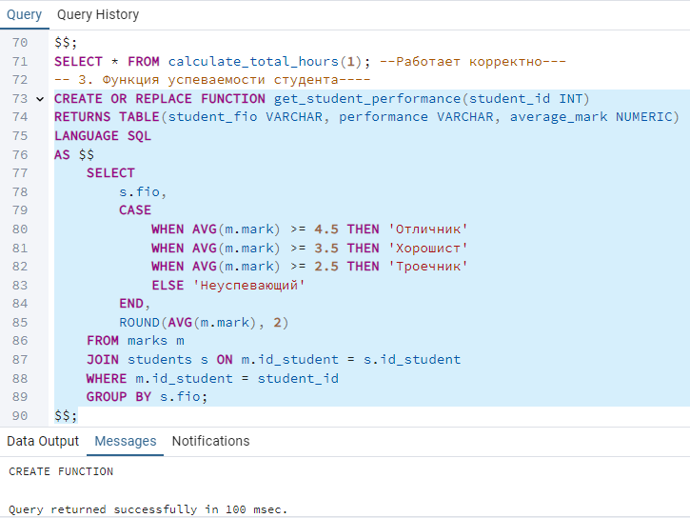Проверяем, работает корректно.
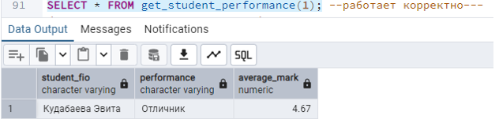
2.d) Создадим функцию для поиска информации по названию факультета.
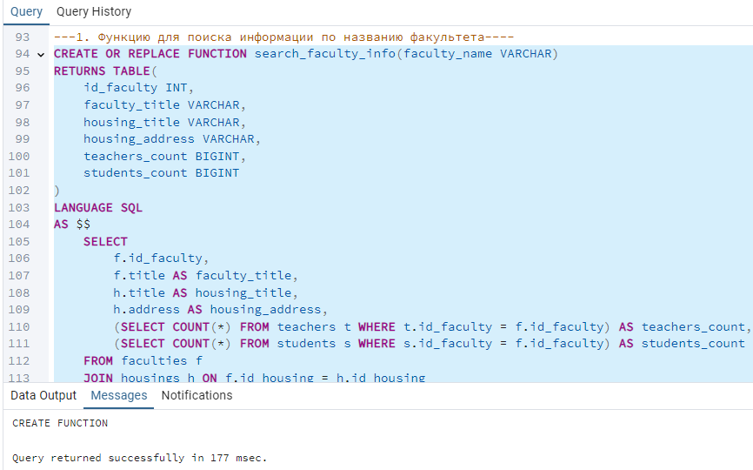
Проверяем, работает корректно.
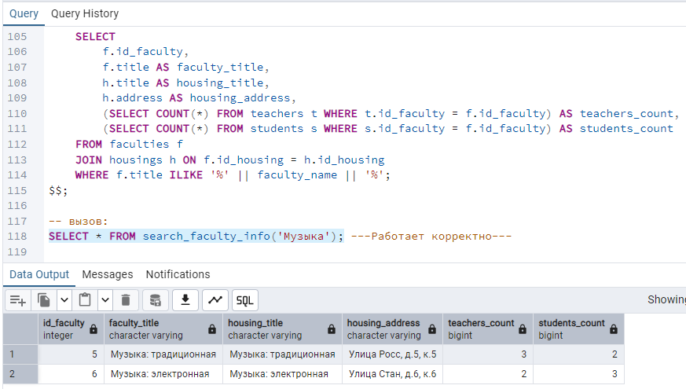

2.e) Создадим функцию для поиска предметов по часам обучения.
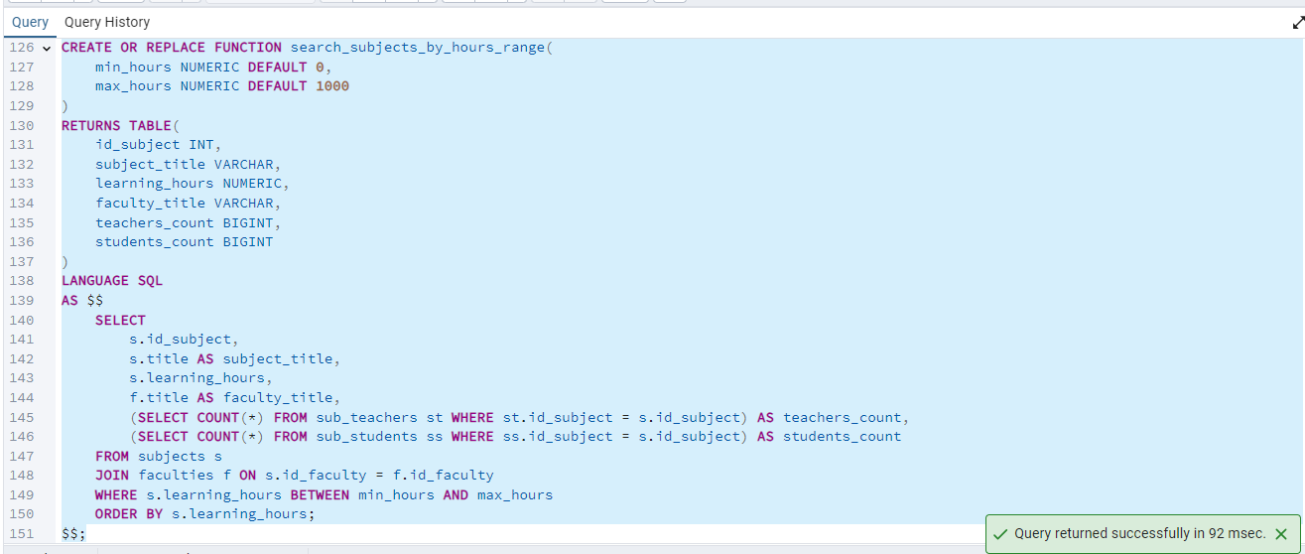
Проверяем, работает корректно.
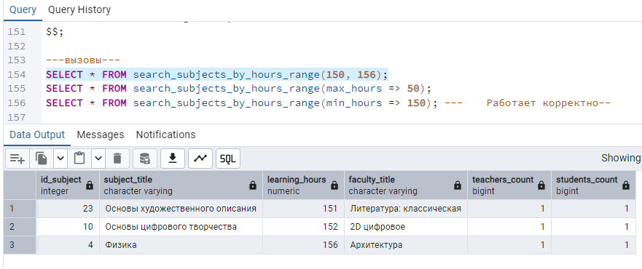
2.f) Создадим функцию для поиска оценок по дате/диапазону дат.
CREATE OR REPLACE FUNCTION search_marks_by_date(
exact_date DATE DEFAULT NULL,
start_date DATE DEFAULT NULL,
end_date DATE DEFAULT NULL,
mark_type_filter VARCHAR DEFAULT NULL
)
RETURNS TABLE(
id_mark INT,
student_fio VARCHAR,
subject_title VARCHAR,
mark NUMERIC,
mark_type VARCHAR,
date_m DATE,
teacher_fio VARCHAR
)
LANGUAGE plpgsql
AS $$
BEGIN
IF exact_date IS NOT NULL THEN
RETURN QUERY
SELECT
m.id_mark,
s.fio AS student_fio,
sub.title AS subject_title,
m.mark,
m.mark_type,
m.date_m,
t.fio AS teacher_fio
FROM marks m
JOIN students s ON m.id_student = s.id_student
JOIN subjects sub ON m.id_subject = sub.id_subject
JOIN teachers t ON m.id_teacher = t.id_teacher
WHERE m.date_m = exact_date
AND (mark_type_filter IS NULL OR m.mark_type = mark_type_filter)
ORDER BY m.date_m;
ELSIF start_date IS NOT NULL AND end_date IS NOT NULL THEN
RETURN QUERY
SELECT
m.id_mark,
s.fio AS student_fio,
sub.title AS subject_title,
m.mark,
m.mark_type,
m.date_m,
t.fio AS teacher_fio
FROM marks m
JOIN students s ON m.id_student = s.id_student
JOIN subjects sub ON m.id_subject = sub.id_subject
JOIN teachers t ON m.id_teacher = t.id_teacher
WHERE m.date_m BETWEEN start_date AND end_date
AND (mark_type_filter IS NULL OR m.mark_type = mark_type_filter)
ORDER BY m.date_m;
ELSE
RAISE EXCEPTION 'Необходимо указать либо точную дату, либо диапазон дат';
END IF;
END;
$$;

Проверяем, работает корректно.
- Конкретная дата:
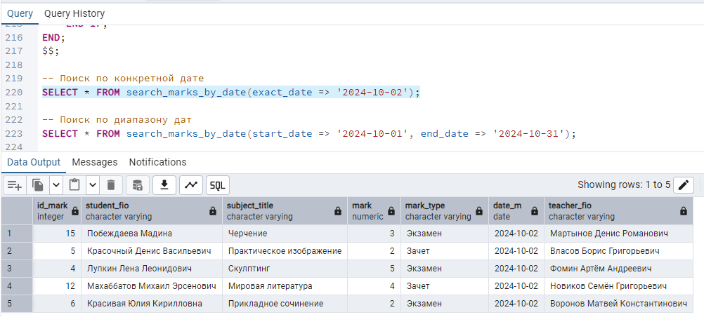
- Диапазон дат:
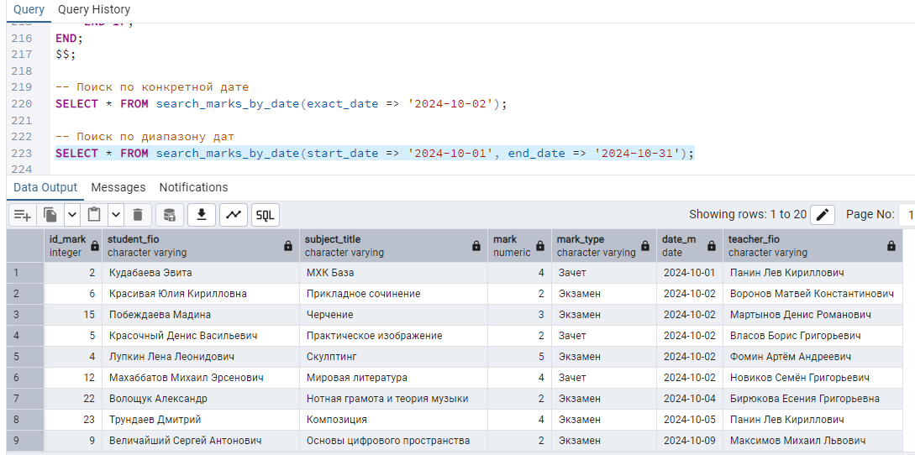
2.g) Создадим функции по заданию варианта 10.
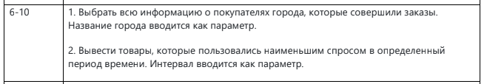

- Все сведения о студентах из 2-ух направлений.
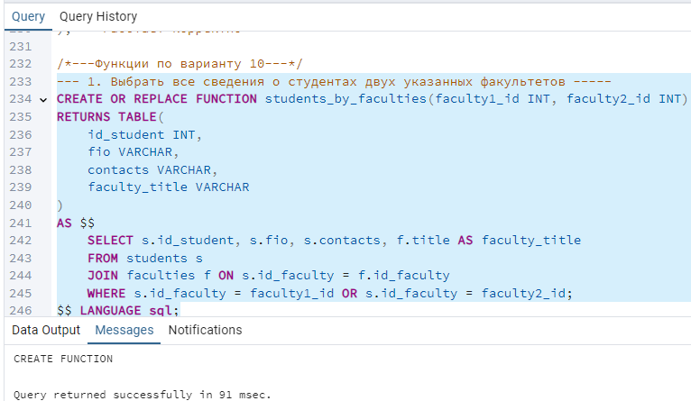
Проверяем, работает корректно.
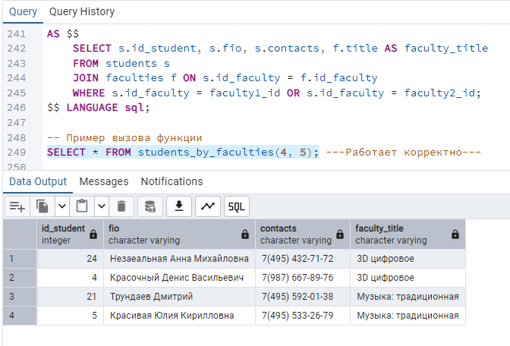

- Получение лучших факультетов по средним баллам студентов (наиболее успевающие направления).
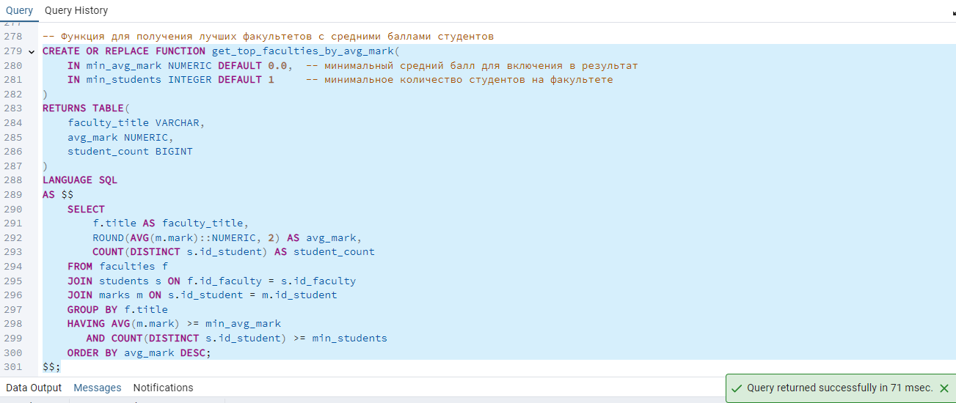
Проверяем, работает корректно.
- Параметры по умолчанию:
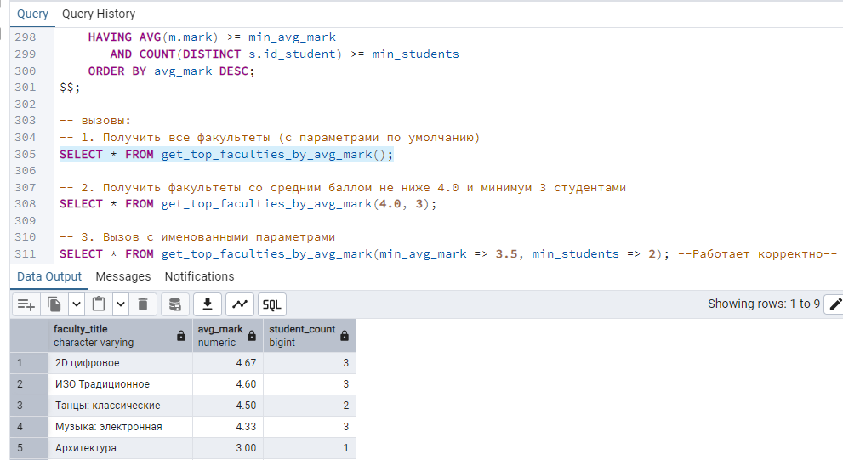

- С параметрами среднего балла и количества студентов:
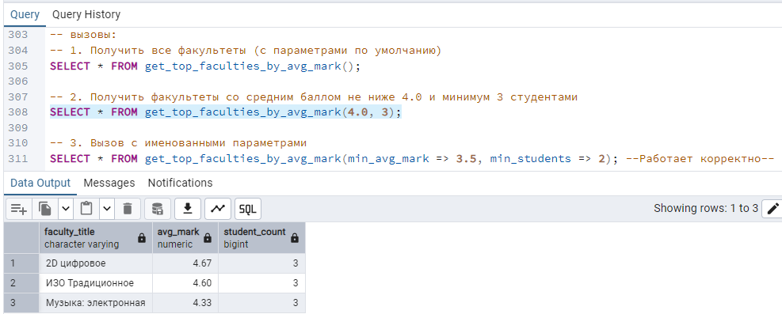
- Именованные параметры:
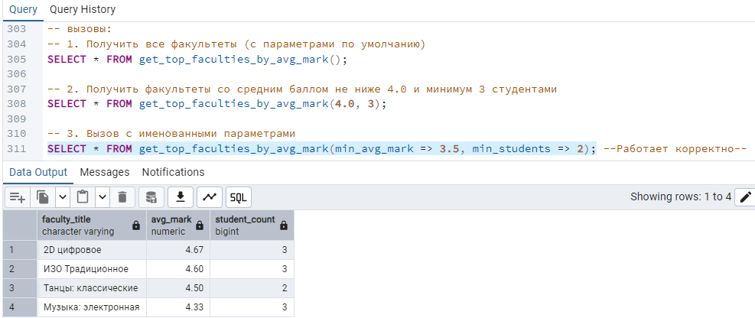
3. Создадим триггер INSERT.
(Триггеры создаем всегда с помощью триггерных функций)
Добавим студента.
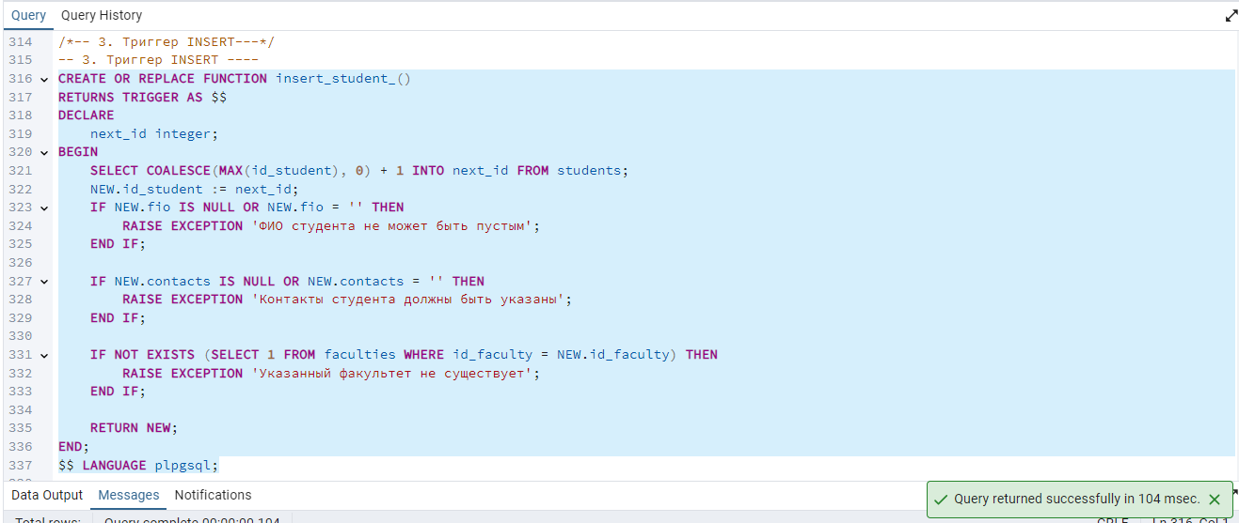
Проверяем, работает корректно.
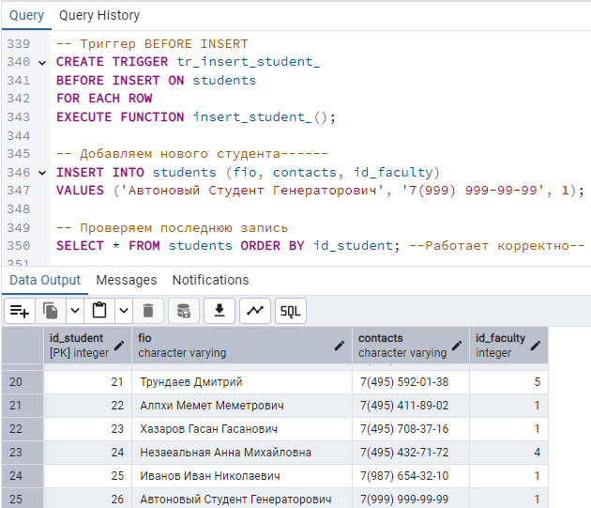
- Создадим триггер DELETE.
Удалим студента (также пункт с связанным удалением)
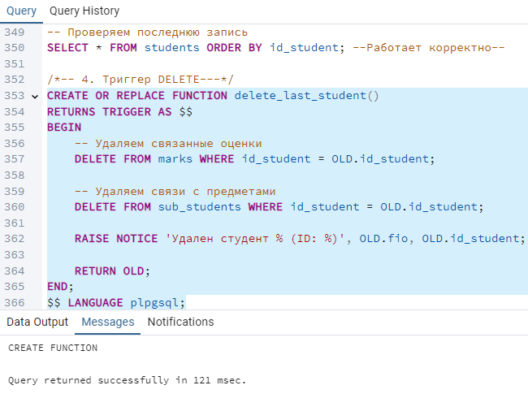
Проверяем, работает корректно.
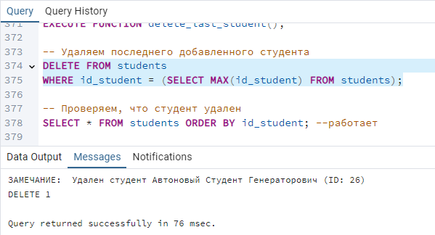
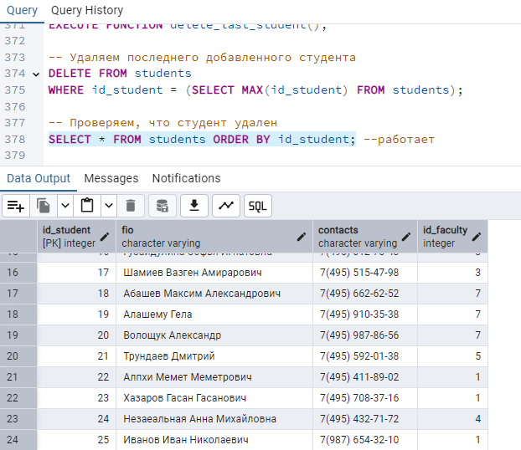
- Создадим триггер UPDATE.
Обновим контакты студента.
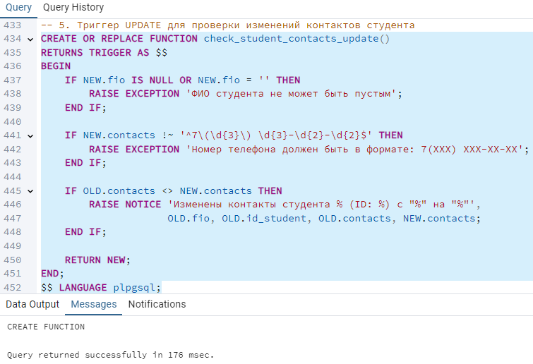
(Для проверки можем добавить тестового студента).
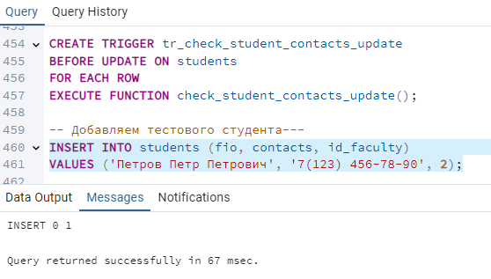
Проверяем, работает корректно.
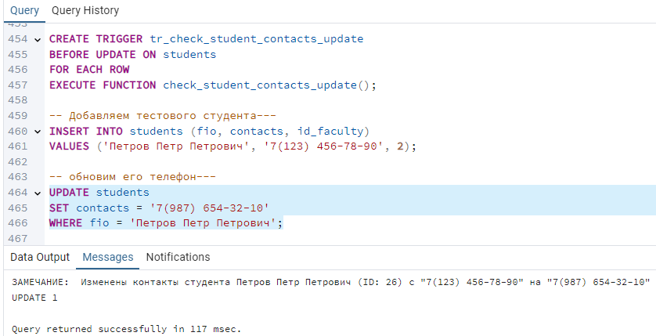
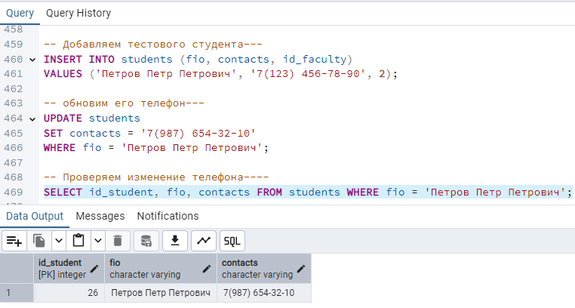
6. Создадим триггер, который при удалении записи из таблицы Students сначала удаляет связанные с ней записи из Marks и из Sub_students. (связанное удаление)
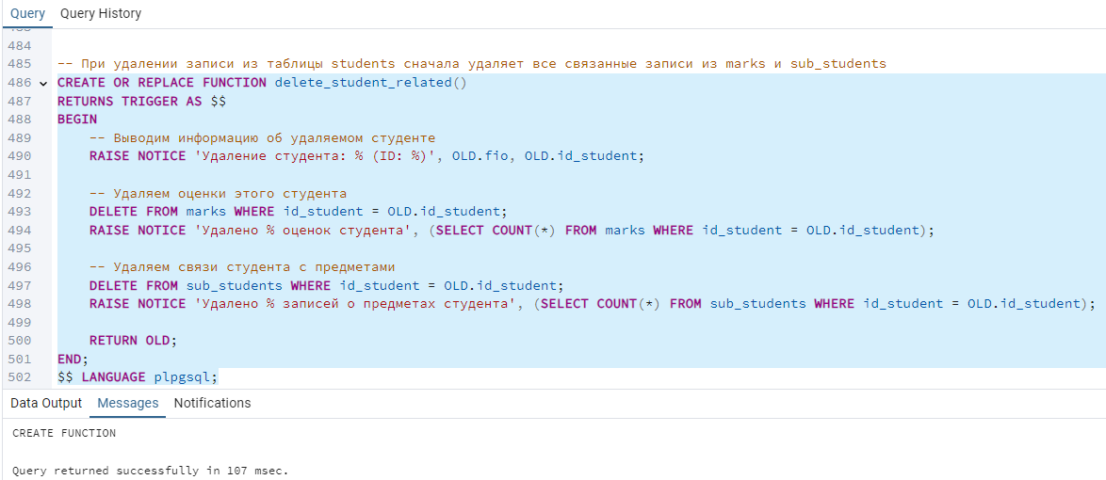

Проверим перед удалением информацию о студенте.
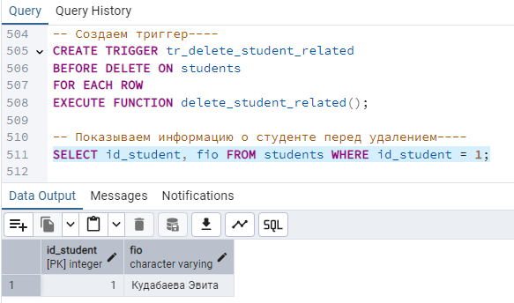
Оценки и Предметы:
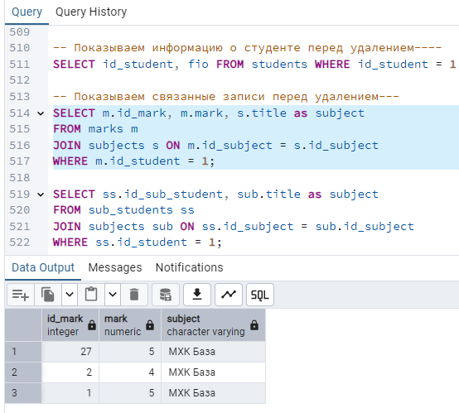
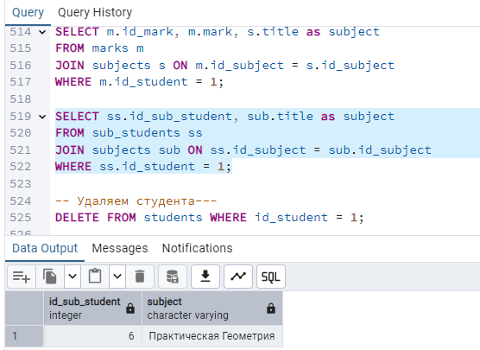
Удалим и проверим, удалилась ли связанная со студентом информация.
Работает корректно.
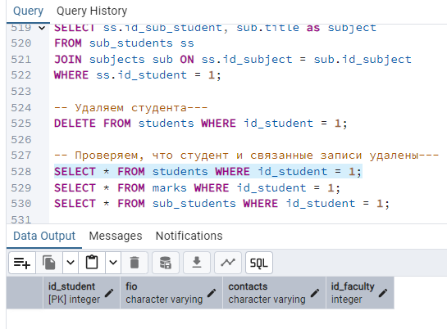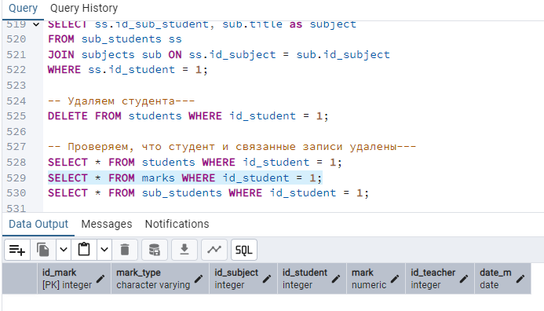
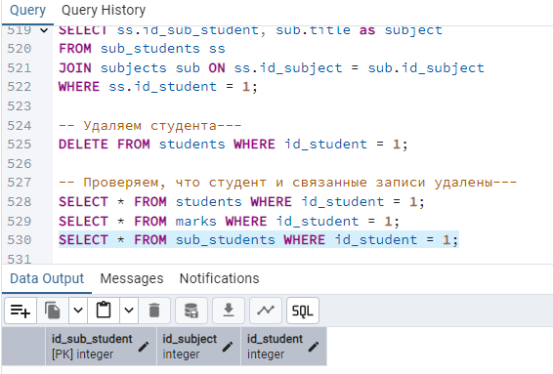
7. Создать триггер, с использованием временной таблицы NEW. Для логирования оценок.
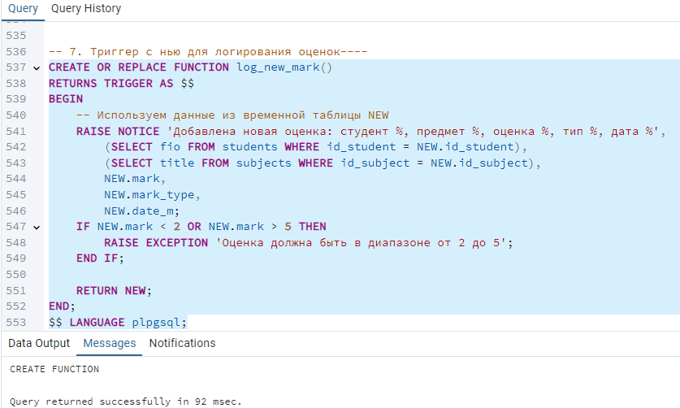
Проверяем, работает корректно.
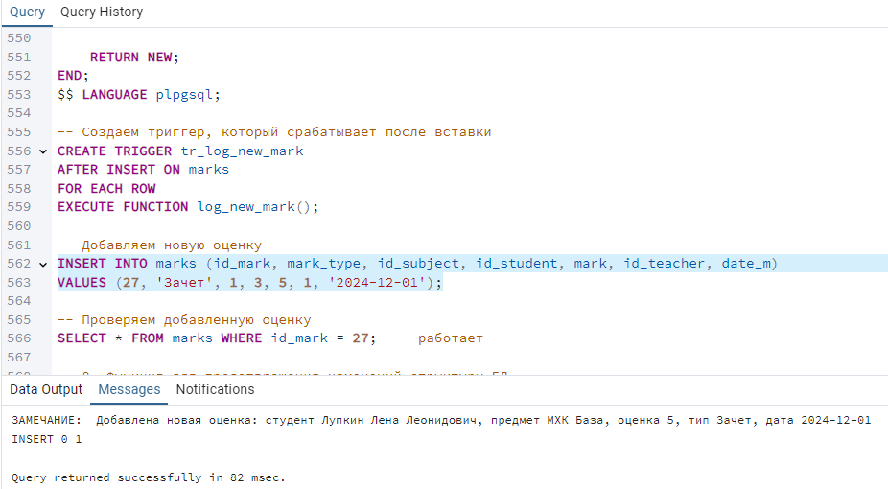
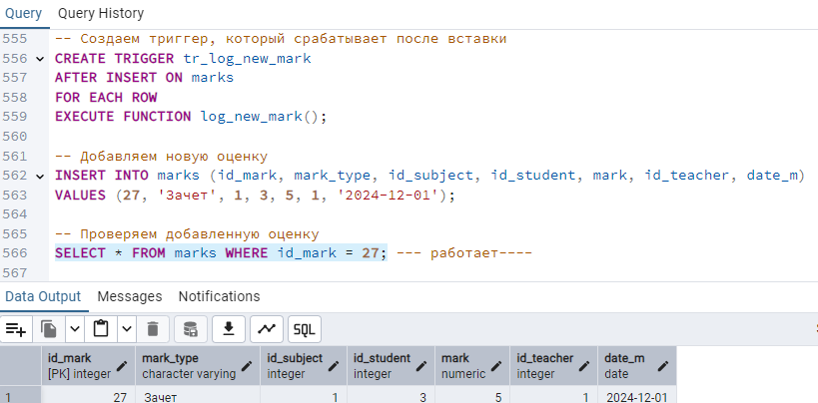
8. Создать триггер DDL, который предотвратит удаление или изменение таблиц в базе данных.
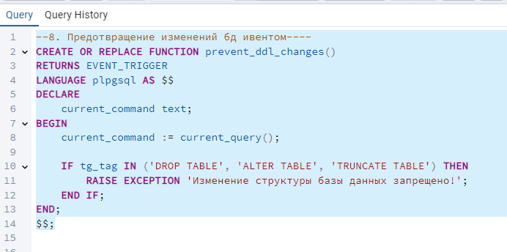
Проверяем, работает корректно, выдается сообщение об ошибке «Изменение структуры базы данных запрещено!».
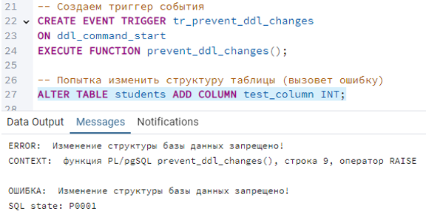

Выводы по лабораторной работе
В ходе данной лабораторной работы были получены следующие навыки:
- работа с хранимыми процедурами и функциями в PostgreSQL,
- создание и использование триггеров для автоматизации действий в базе данных,
- реализация триггеров INSERT, DELETE и UPDATE для контроля изменений данных,
- настройка связанных действий с помощью триггеров (удаление связанных записей),
- применение временных таблиц в триггерах для обработки новых данных,
- использование DDL-триггеров для защиты структуры базы данных,
- поиск и фильтрация данных с помощью пользовательских функций.

